Описание

Игрок играет за девочку, которая ходит по замку и ищет выход из него. Что бы открыть дверь и перейти в следующую комнату необходимо зажечь лампу. Лампа зажигается с помощью частиц света. Они зарабатываются путем прохождения уровней, представляющих собой разновидность ритм-игры (Piano Tiles). Игрок имеет определённый набор песен, который расширяется по прохождении комнат.

В комнатах замка игрок встречает монстров, отговаривающих девочку покидать замок. С этих монстров можно получить ключ, выполнив его поручение. Для открытия финальной двери необходимо собрать 12 ключей.

Жанр – квест + rhythm-game

Платформа – mobile

Целевая аудитория – подростки, аниме фаны

Сеттинг – fantasy

Арт-силь – аниме / мульт, пиксель

Референс – ключи от звёздного неба

Активности

* Линейный сюжет (квест).
  + Цель: зажечь лампы, открыть комнаты.
  + Возможности: общение с монстром, взаимодействие с объектами, мини-игры, получение ключа.
* Уровни (плитки).
  + Цель: заработать частицы света (игровая валюта).
  + Возможности: различные тапы по плиткам, выход из уровня.

Квест

**Сюжет**

Девочка просыпается в тёмном замке и начинает продвигаться по замку пытаясь выбраться из него. На её пути все двери закрыты, но она может открыть их с помощью силы света ламп. Зажигая лампы, открывается проход к новой комнате. Закрытые двери – не единственное препятствие на пути девочки. Блуждая по замку, она встречает существ-монстров, которые не только всячески отговаривают её выходить за стены замка по разным опасениям, но и являются хранителями золотых ключей. Отказываясь отдавать ключи просто так они заставляют девочку выполнять различные поручения или испытывать свою удачу. Собрав все 12 ключей, девочка сможет открыть финальную дверь и получить долгожданную свободу. Когда дверь открывается девочка видит, что замок находится высоко над облаками. Поборов страх неизвестного она прыгает. В этот момент замок из темного становится светлым, платье девочки тоже меняет свой цвет с темного на светлый и у неё появляются крылья. Теперь она свободна.

**Механики**

1. Передвижение (вверх, вниз, вправо, влево)
2. Взаимодействие с объектами
   * Монстр (диалог)
   * Лампа (зажечь/ недостаточно частиц света)
   * Другие квестовые объекты (взять/положить/двигать)
3. Мини игры

Меню выбора песни

Игроку предоставляется список песен на выбор. В начале отображаются доступные песни. Пролистав ниже, игрок увидит песни, которые откроются ему после прохождения определённых уровней. У каждой песни присутствует иконка, отображается название, исполнитель, сложность и количество звёзд, рекордно набранных игроком при прохождении этого уровня. При тапе на песню запускается соответствующий уровень.

Уровень

Представляет собой стандартные плитки (piano tiles).

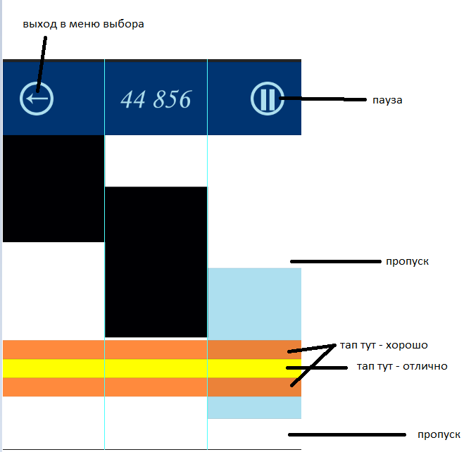

За прохождение уровня игрок получает очки, которые конвертируются в частицы света по неизменному курсу (10 000 очков = 10 частиц света). Игрок может поставить игру на паузу и после возвращения продолжить с того места, на котором остановился. Также игрок может вернуться в меню выбора песен, но тогда его текущий прогресс будет потерян. При пропуске плитки игрок проигрывает, и игра завершается. Игрок может продолжить игру за частицы света.

Игровой цикл

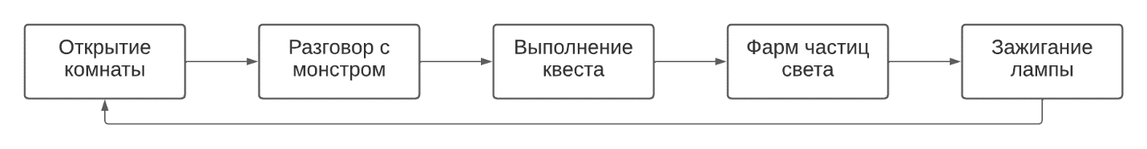

Квест

Девочка ходит по замку из комнаты в комнату и собирает ключи хранителей. Место откуда пришла девочка и место куда она придет в конце игры находятся рядом, чтобы показать что то, что мы ищем всегда рядом с нами.

Карта с последовательностью прохождения комнат:

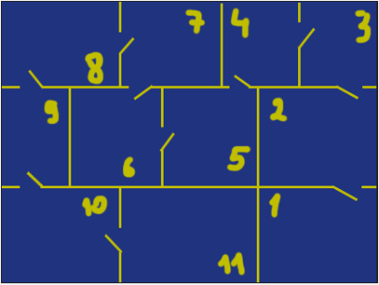

Карта с расположение всех существ:

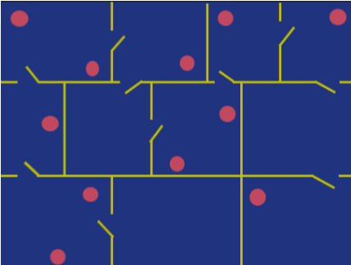

В комнатах будет темно, так что девочке придется поискать нпс.

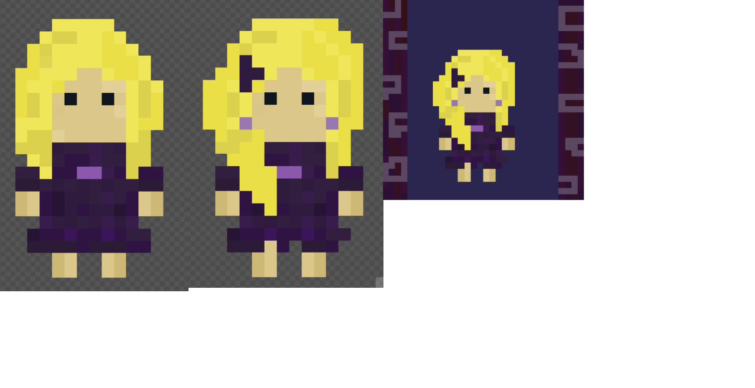Идеи для персонажей

Главная героиня, Эту девочку зовут Нэнси. Она подсознательная проекция, запертая в замке собственных страхов. Я выбрала темные цвета в одежде, чтобы они соответствовали атмосфере замка, а также отражали внутренние чувства девочки. Когда она выберется из замка, её одежда станет светлой, к примеру.

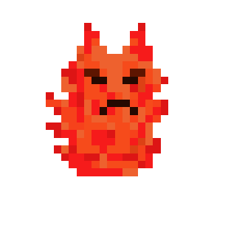

Некое существо огненно-красного цвета, его зовут Реджи. Языки пламени покрывают его тело, на котором виднеются две черные точки - глаза. Само существо не настроено враждебно и не нападает на девочку, но ведет себя очень недружелюбно и грубо. Вспыльчивый обитатель замка говорит девочки что не отдаст ей никакие ключи и вообще не выберется она отсюда никогда.

Водное существо, которое по виду находится в депресии, его зовут Усон.

Общая эстетика

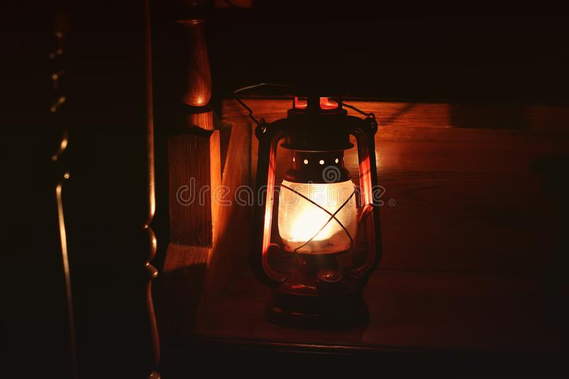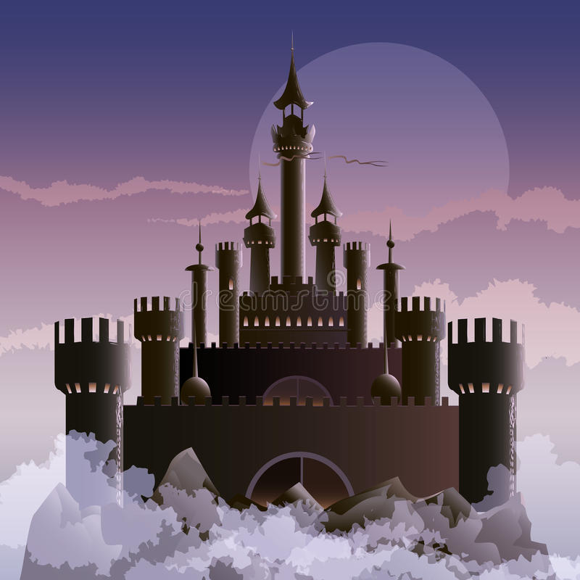

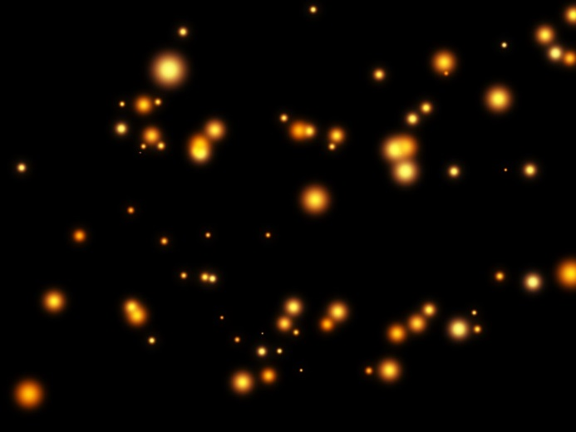

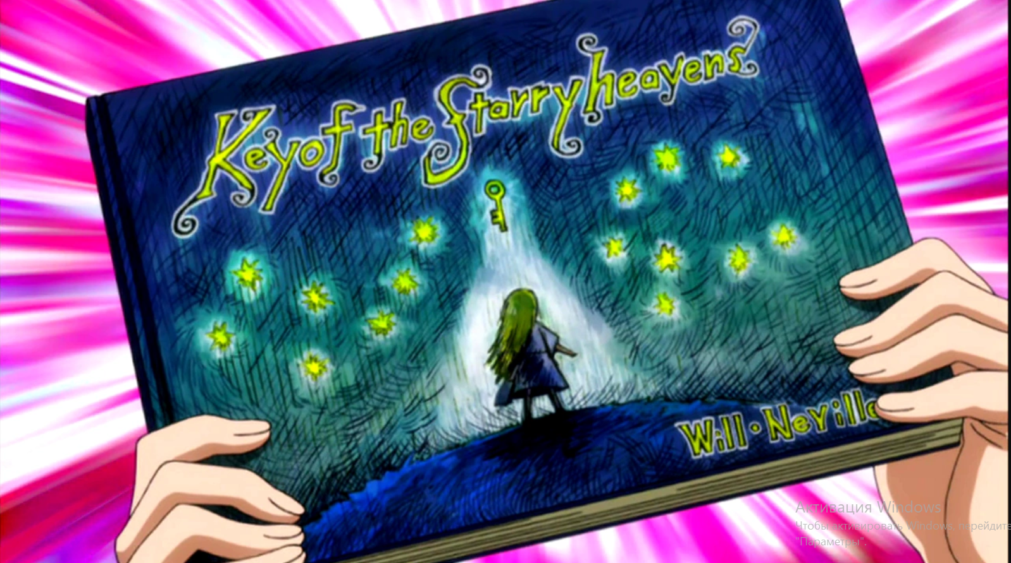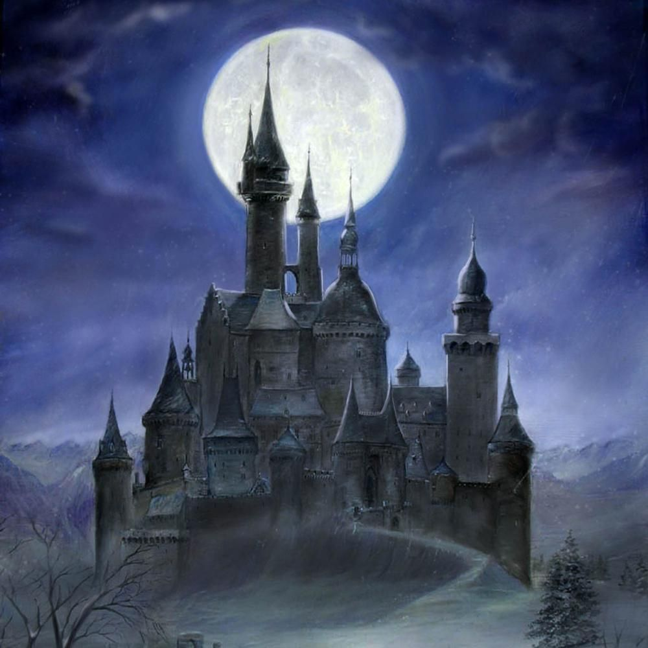

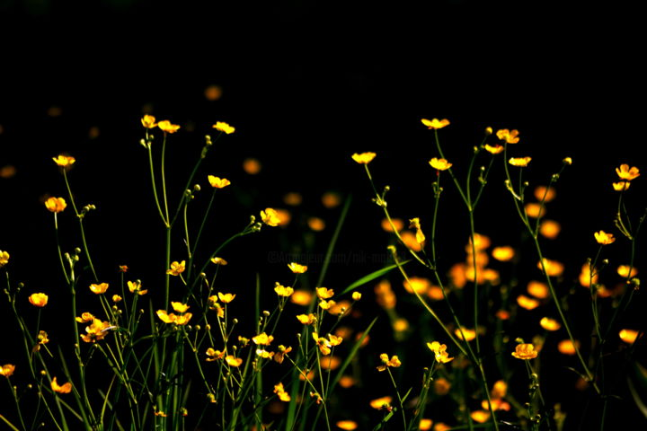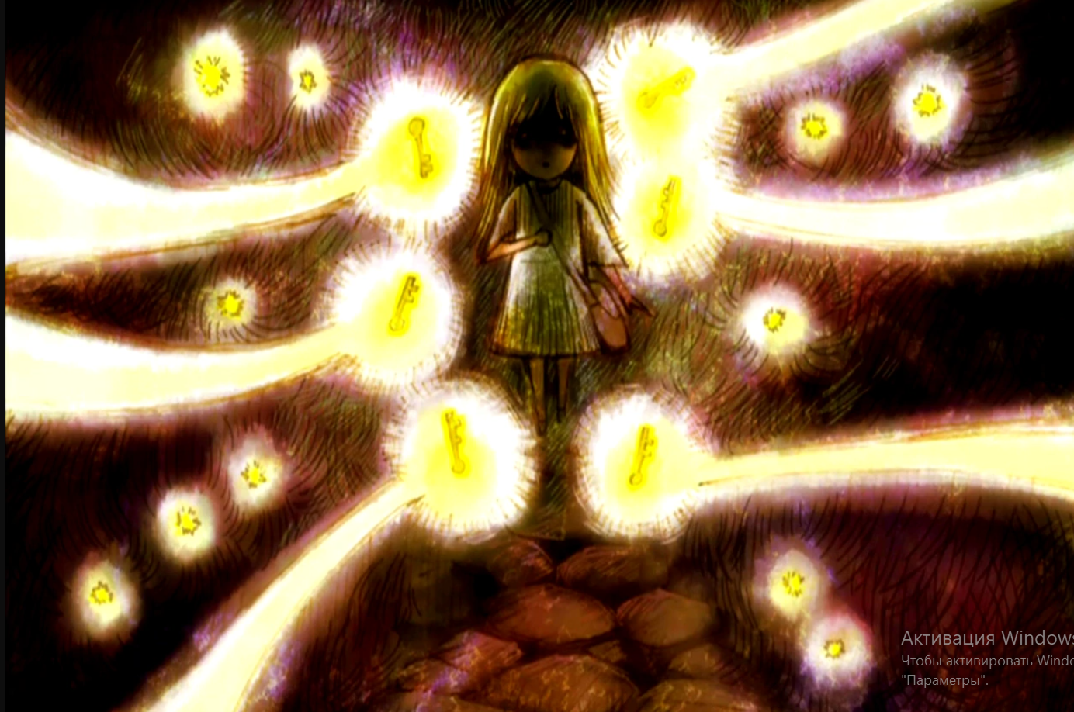

До появления игрока в мире, его не существовало. Мир буквально создан подсознанием девочки, за которую на и предстоит играть. В момент появления игрока, то есть девочки в мире и начинается игра. Игрок оказывается в темном замке, единственный свет тут только от светлячков. Вся атмосфера темная, в темно-синих оттенках с теплыми желтыми огоньками. Светлячки медленно летают, освящая старые каменные стены. Весь мир – это замок высоко в небе над облаками. Здесь нет времени, времени года или каких других временных факторов. Это пространство, созданное подсознанием маленькой девочки. Эта девочка бродит по темному замку, и зажигает лампы для его освещения. Она встречает различных существ, которые являются хранителями двенадцати ключей от входной двери замка. Девочке нужно собрать все 12 ключей, чтобы выбраться. Однако монстры не отдают девочки ключи просто так, она должна пройти испытание от каждого из них и победить свои страхи. Заполучив все 12 ключей девочка открывает дверь, но оказывается, что замок над облаками. Девочка борется с последним своим страхом - страхом неизвестного и прыгает вниз. В этот момент у девочки появляются крылья, её платье меняет цвет на светлый и замок из темного становится светлым. Девочка понимает, что теперь она свободна.